光大信托-博雅33号集合资金信托计划
2020年4月监管报告

项目名称：“襄阳九街十八巷”棚户区改造项目
委托方：光大兴陇信托有限责任公司
受托方：北京康信君安资产管理有限公司
监管人员：姜璐璐 刘采蓟
日期：二零二零年五月十三号
目录
1项目基本情况 1
2重大事件披露 2
3项目五证办理及施工进度情况 2
3.1项目五证办理情况说明 2
3.2项目2020年4月施工进度情况 3
3.3标的项目2020年5月施工计划 4
4印鉴使用情况 5
5合同签订情况 12
6项目销售情况 13
7资金情况 15
7.1资金流出情况 15
7.2 资金流出分类汇总 20
7.3 销售回款 20
7.4账户余额 20
附件 21
附件一 银行对账单 21
附件二 预售资金监管账户印鉴卡 32

为了方便阅读之目的，本报告中将部分名称简写为：
·项目公司：襄阳铜锣湾投资开发有限公司
·光大信托：光大兴陇信托有限责任公司
·康信君安：北京康信君安资产管理有限公司

1项目基本情况
襄阳铜锣湾投资开发有限公司开发建设的，位于襄阳市樊城区沿江大道与丹江路交叉口西南角的居住项目“九街十八巷”，本项目共涉及9个地块，建筑规模较大，B2、C1、C2、D、E、F地块为项目一期，A、B1、G地块为项目二期。该项目建筑均为钢砼结构，公共部分均为精装修，户内毛坯交付。项目各地块布局如下。
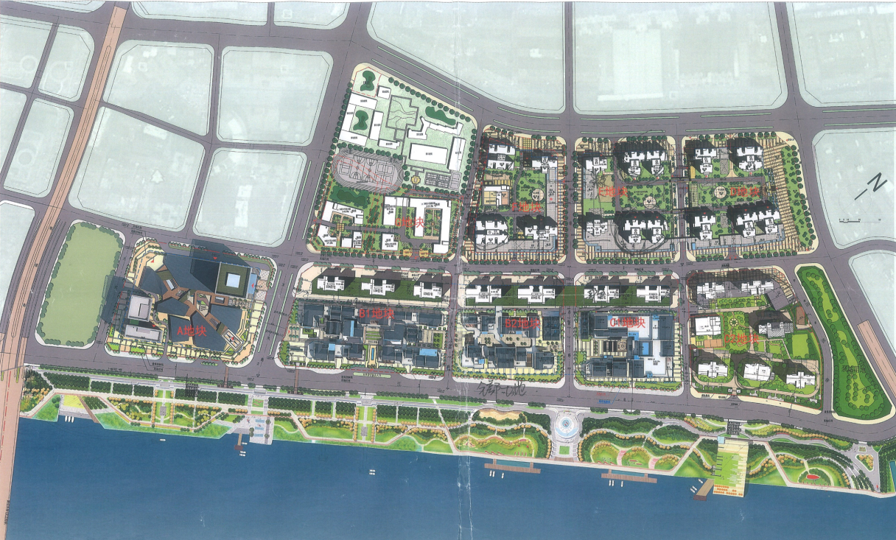
B2地块拟建2栋高层住宅楼及5栋配套商业楼，建筑规模约9.3万平方米。10#住宅楼地上共49层，11#住宅楼地上共44层，两栋住宅前侧无建筑物遮挡，有一线汉江景观，1-3、5、6#配套商业楼地上共2层（局部3层），地下为商业、机动车库及设备用房，地下机动车位共619个。
C1地块拟建2栋高层住宅楼及3层商业用房，建筑规模约9.8万平方米。该地块约于2017年开工建设。
C2地块拟建6栋高层住宅楼及幼儿园，建筑规模约13.4万平方米。1#住宅楼地上共30层，2#住宅楼地上共28层，3#住宅楼地上共27层，5#住宅楼地上共32层，6#住宅楼地上共31层，7#住宅楼地上共38层，幼儿园地上共3层，地下为机动车库及设备用房。该地块约于2016年开工建设。
D地块拟建4栋高层住宅楼，建筑规模约14.9万平方米。7#住宅楼地上共45层、9#住宅楼地上共32层、10#住宅楼地上共46层、11#住宅楼地上共46层，地下为机动车库及设备用房。该地块约于2016年开工建设。
E地块拟建4栋高层住宅楼，建筑规模约11.1万平方米。5#住宅楼地上共29层、6#住宅楼地上共30层、8#住宅楼地上共45层、12#住宅楼地上共45层。该地块约于2018年开工建设。
F地块拟建4栋高层住宅楼及幼儿园、社区医疗中心，建筑规模约12.3万平方米。1-2#住宅楼地上共32层，3#住宅楼地上共39层，4#住宅楼地上共42层,，幼儿园3层，社区医疗中心3层，地下为商业、机动车库及设备用房，地下机动车位共1665个。该地块约于2017年开工建设。

2重大事件披露
1、由于项目公司资金紧张，于2020年4月27日出具请示准备将作为还建房的E地块5#（78套，9832.68㎡）、6#（84套，10533.88㎡）进行对外销售。

3项目五证办理及施工进度情况

3.1项目五证办理情况说明
截至2020年4月项目五证办理计划及进度情况
地块 | 国有土地  使用证 | 建设用地规划  许可证 | 建设工程规划  许可证 | 建筑工程施工  许可证 | 商品房预售  许可证
C1 | 已取得 | 已取得 | 已取得 | 已取得 | 1#、2#、8#
C2 | 已取得 | 已取得 | 已取得 | 已取得 | 1#、2#、3#、5#、6#、7#
D | 已取得 | 已取得 | 已取得 | 已取得 | 5#、7#、9#、10#、11#
E | 已取得 | 已取得 | 已取得 | 已取得 | 8#、12#
F | 已取得 | 已取得 | 已取得 | 已取得 | 1#、2#、3#、4#
B2 | 已取得 | 已取得 | 已取得 | 已取得 | 10#

3.2项目2020年4月施工进度情况
截至2020年4月30日，各地块楼栋工程进度情况：
C1地块：C1地块8#、9#楼住宅部分已经交房；风貌区11月份一直在等待外装修方案，目前暂停施工。
C2地块：C2地块1#、2#、3#、5#、6#、7#楼已经交房。
D地块：D地块7#、9#、10#、11#楼已经交房。
E地块：①E地块12#楼混凝土主体结构已完成，外墙抹灰已完成，内墙抹灰完成至15层，保温岩棉板完成至8层，内墙涂料打底完成至16层，室内地坪完成至22层，固定扇玻璃安装至25层，公共部位地砖完成至35层。
②E地块8#楼混凝土主体结构已完成，内墙抹灰至28层，外墙抹灰至8层，外墙保温粉刷完成；西单元内墙抹灰至16层，外墙抹灰完成，外墙内保温到44层，外墙保温粉刷完成。西单元外架拆除完成，东单元外脚手架拆除至3层。
③E地块5#楼一区、二区、三区施工至正负零。
④消防单位8#楼东单元防火窗安装至18层。西单元防火窗安装至15层。
F地块：① 1#楼主体结构混凝土完成，砌体填充墙砌筑施工，二次结构施工。
② 2#楼一至三层砌体填充墙砌筑施工，外墙真石漆施工，幼儿园主体验收，地下室砌体填充墙砌筑施工。
③ 3#楼主体结构混凝土完成，内外墙粉刷施工，外墙内保温施工，外墙真石漆施工。
④ 4#楼主体结构混凝土完成，二次结构混凝土浇筑施工及相关专业配合，内外墙粉刷施工，外墙真石漆施工。
B2地块：①10#楼本月完成26~27层主体结构施工，目前正进行28层梁板钢筋绑扎。
②11#楼本月完成29~30层主体结构施工，目前正进行31层墙柱钢筋绑扎。
③ 1、2、3、4、5、6施工段主体结构施工已完成。

3.3标的项目2020年5月施工计划
2020年5月标的项目施工计划：
E地块：8#楼、12#楼室内装修和安装工程继续进行；5#楼进行主体结构施工计划主体达到3层；6#楼进行主体结构施工，计划主体达2层。
C1地块：屋面木基层施工，大木构建制作安装；风貌区地下车位划线、标识标牌安装。
B2地块：10#楼、11#楼完成32层结构施工和安装工程施工。
标的项目现场照片（2020年4月30日）
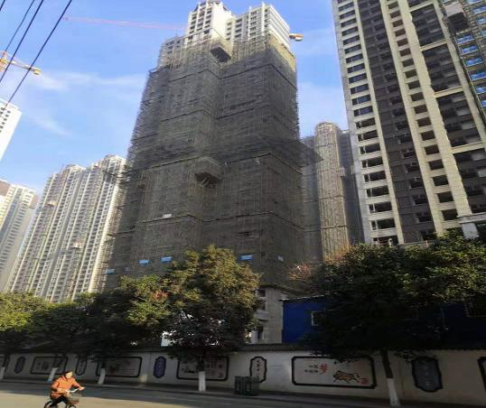
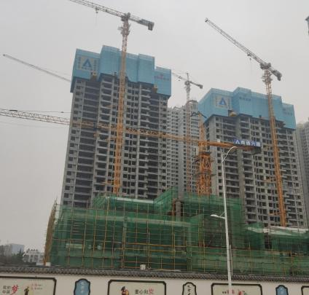

1、B2地块 10#11#楼主体结构 2、 F地块 2#楼主体结构
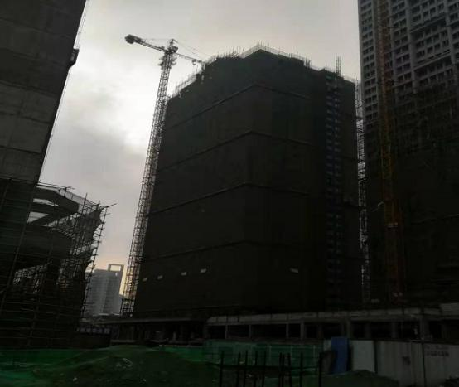
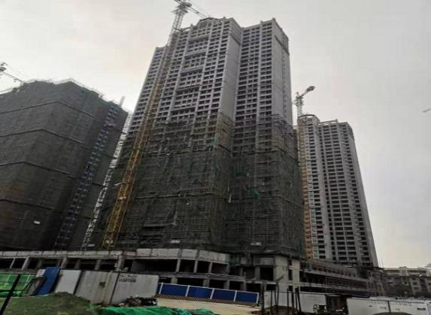

3、F地块1号楼施工段 4、F地块4号楼施工段

4印鉴使用情况
对于印章的使用，项目公司人员按照监管协议规定，履行印章使用流程，填写印章使用登记表，康信君安监管人员了解用印事由，对于涉及合同签订、抵押、担保等重大事项用印事项通过微信等方式向光大信托有关人员提交用印申请，待光大信托有关人员批复后方给予盖章；对于日常事务性用印，康信君安监管人员审核后无误后给予盖章。使用情况详见下表：
2020年4月印章使用情况表（监印人：姜璐璐、张樊）
序号 | 用印日期 | 印鉴名称 | 用印事由 | 用印材料及份数 | 审批人
1 | 2020.4.1 | 合同章 | 与襄阳建运达签订抵房协议 | 抵房协议4份 | 靳新红
2 | 2020.4.2 | 合同章 法人章 行政章 | 销售环节的合同及合同备案汇总表 | 网签合同14份 车位合同21份 手签合同7份 合同备案汇总表2份 | 刘宏
3 | 2020.4.3 | 行政章 法人章 | 申请从B2监管账户提取预售资金 | 预售资金提取申请1份 预售资金证明1份 | 刘宏
4 | 2020.4.3 | 财务章  法人章 | 向银行提供对账单 | 农商行余额对账单2份 | 姜仁新
5 | 2020.4.6 | 行政章 | F地块幼儿园复工及幼儿园环网配电箱移除恢复地面立项单 | 项目建设施工监理单位承诺书1份 复工备案表1份 立项单4份 | 刘宏
6 | 2020.4.6 | 合同章 | 签订VR看房拍摄合同 | 合同2份 | 靳新红
7 | 2020.4.6 | 行政章 | 向襄阳城管执法局申请缓交部分渣土费 | 申请书1份 规划许可证复印件4份 | 刘宏
8 | 2020.4.7 | 行政章 | 向造价站提供D地块7号楼提供竣工结算备案 | 协议书2份 结算备案表4份 支付工程款证明1份 承诺书1份 工程造价编审确认表4份 情况说明2份 分包工程附件1份 工程造价指标分析表1份 | 刘宏
9 | 2020.4.7 | 行政章 | 授权法务去法院接收法律文书 | 员工证明及身份证复印件1份 营业执照复印件1份 法人身份证明及法人身份证复印件1份 授权书1份 | 刘宏
10 | 2020.4.7 | 行政章 | 去税务局办理纳税申报调整及退税申请 | 申请书1份 申报调整表1份 开户许可复印件1份 营业执照复印件1份 退税申请表4份 完税证明2份 退税申请书1份 | 靳新红
11 | 2020.4.7 | 行政章 | E地块复工备案申请表 | 项目建设施工监理单位承诺书1份 复工备案表1份 | 刘宏
12 | 2020.4.7 | 合同章 | 与襄阳广播电台签订宣传合同 | 广告发布合同2份 | 靳新红
13 | 2020.4.7 | 行政章 法人章 | 向光大信托提供财务报表 及征信报告 | 机构代码证复印件1份 营业执照复印件1份 经办人身份证复印件1份 财务报表1份 查询征信授权书2份 | 刘宏
14 | 2020.4.7 | 法人章 | 与广锦共享法人 | 授权书1份 | 刘宏
15 | 2020.4.8 | 行政章 | 员工离职手续 | 员工离职通知书4份 | 刘宏
16 | 2020.4.8 | 行政章 | 因C2区走廊瓷砖松动掉落向施工发工作联系单 | 工作联系单及附件3份 | 刘宏
17 | 2020.4.8 | 行政章 | 向中石化提交采购加油卡的承诺书 | 承诺书1份 | 刘宏
18 | 2020.4.8 | 行政章 | 向住建局解释因受疫情影响造成的延期事宜 | 情况汇报1份 | 刘宏
19 | 2020.4.8 | 行政章 法人章 合同章 | 销售环节的合同 | 补充协议4份 网签合同21份 车位合同3份 手签合同2份 | 刘宏
20 | 2020.4.9 | 合同章 | 签订B2地块入户防盗门供货安装合同 | 防盗门合同4份 | 靳新红
21 | 2020.4.9 | 行政章 | 员工离职，社保增减表用印 | 企业员工社保减表2份 | 刘宏
22 | 2020.4.10 | 合同章 | 签订E F 地块公变及专变供电工程监理合同 | 监理合同4份 | 靳新红
23 | 2020.4.10 | 合同章 | 签订E F 地块供电土建合同 | 土建合同4份 | 靳新红
24 | 2020.4.10 | 行政章 | 员工离职手续 | 解除劳动合同3份 | 刘宏
25 | 2020.4.13 | 行政章 | 员工离职手续 | 解除劳动合同1份 | 刘宏
26 | 2020.4.13 | 财务章  法人章 王总私章 | 向光大银行邮寄对账单 | 对账单1份 | 姜仁新
27 | 2020.4.13 | 行政章 法人章 合同章 | 销售环节的合同 | 网签合同14份 手签合同11份 车位合同3份 业主房贷合同3份 网签合同变更手续1份（业主想多交首付款） | 刘宏
28 | 2020.4.13 | 合同章 | 签订租赁网上销售平台合同 | 网上销售平台租赁合同 | 靳新红
29 | 2020.4.14 | 行政章 | B2地块两个签证单A（5万以内） | 挡土墙签证单A 4份 人工破除混凝土签证单A 4份 | 刘宏
30 | 2020.4.15 | 行政章 合同章 法人章 | 业主按揭及合同备案汇总表 资金证明 未成年业主添加监护人申请 业主房产证办理 向银行出具承诺书 | 业主按揭合同1份 合同备案申报汇总表1份 承诺书1份 未成年业主添加监护人申请手续1份 业主房产证办理申请1份 资金证明1份 | 刘宏
31 | 2020.4.16 | 行政章 | C2地块1号楼首次登记 | 不动产登记申请表1份 C2楼盘表1份 C2土地证复印件1份 C2宗地图复印件1份 授权书1份 法人身份证复印件1份 经办人身份证复印件1份 营业执照复印件1份 | 刘宏
32 | 2020.4.16 | 行政章 | 向当地住建局反映目前面临的困难 | 目前亟待解决问题材料1份 | 刘宏
33 | 2020.4.16 | 行政章 | 申请延期支付农商行贷款的利息 | 申请材料1份 | 刘宏
34 | 2020.4.16 | 合同章 | E地块5#6#消防施工合同 | 消防施工合同6份 | 靳新红
35 | 2020.4.16 | 合同章 | 景观（B2、 C1区）及标识系统（A、 B1、 B2 、C1区）设计合同 | 设计合同6份 | 靳新红
36 | 2020.4.17 | 合同章 | D地块7#楼商铺分隔调整设计协议 | D地块7#楼商铺分隔调整设计协议2份 | 靳新红
37 | 2020.4.17 | 行政章 | 社保增员表 | 企业员工社保增表1份 | 刘宏
38 | 2020.4.17 | 行政章 | B2复工备案 B2消防资料备案 E地块工人居住板房搬迁 | B2复工备案1份 B2消防资料备案4份 E地块工人板房搬迁联系函4份 | 刘宏
39 | 2020.4.17 | 行政章 | 向住建局提供合同备案申报汇总表 | 汇总表1份 | 刘宏
40 | 2020.4.17 | 合同章 法人章 行政章 | 销售环节的合同 | 业主追加首付款手续2份 业主申请在买受人增加配偶名字手续3份 业主按揭贷款合同6份 网签合同35份 | 刘宏
41 | 2020.4.17 | 行政章 | D地块9#楼房屋测绘的情况说明及承诺 | 情况说明2份 承诺书1份 | 刘宏
42 | 2020.4.20 | 行政章 | 因受疫情影响向税务局提交减免部分税款的申请 | 申请书1份 | 刘宏
43 | 2020.4.21 | 财务章  法人章 | 向农商行邮寄对账单 | 对账单3分 | 姜仁新
44 | 2020.4.21 | 合同章 | 办公地点租赁合同 | 租赁合同2分 | 靳新红
45 | 2020.4.21 | 行政章 | 劳动用工网上备案申请 | 申请书1份 法人身份证复印件1份 营业执照复印件1份 | 靳新红
46 | 2020.4.21 | 行政章 | B2地块主体结构验证检验方案及现场争创文明板房转移 | B2地块主体结构验证检验方案3份 现场争创文明板房专业联系函3份 | 刘宏
47 | 2020.4.21 | 行政章 | 变更在医保局备案的账号 | 账户变更申请1份 | 刘宏
48 | 2020.4.23 | 合同章 法人章 | 销售环节的合同 | 补充协议12份 手签合同2份 车位协议3份 网签合同12份 | 刘宏
49 | 2020.4.24 | 行政章 | 向住建局解释因受疫情影响造成的E地块延期交房事宜（精简版） | 汇报材料1份 | 刘宏
50 | 2020.4.24 | 行政章 | 向住建局提供首付款入监管户的资金证明 | 资金证明2份 | 刘宏
51 | 2020.4.26 | 合同章 | 解除与羿天设计集团有限公司的设计合同 | 解除合同的协议2份 | 靳新红
52 | 2020.4.26 | 合同章 行政章 | 员工劳动合同变更 续签 | 解除劳动合同1份 续签劳动合同1份 劳动合同变更1份 | 刘宏
53 | 2020.4.27 | 合同章 | 签订C1 B2 地块风貌街室内空间及B2入户大堂设计合同 | 装修设计合同2份 | 靳新红
54 | 2020.4.27 | 行政章 | 员工劳动合同 | 劳动合同2份 | 刘宏
55 | 2020.4.27 | 行政章 合同章 法人章 | 销售环节合同 合同备案汇总表 未成年业主添加法定代理人 C1一住宅注销抵押 | 补充协议12份 网签合同17份 手签合同10份 未成年业主添加法定代理人手续2份 备案汇总表2份 C1一住宅解押手续1份 | 刘宏
56 | 2020.4.27 | 行政章 | B2 C1地块风貌街马头墙标高的设计优化 | 马头墙优化设计工作联系单2份 | 刘宏
57 | 2020.4.27 | 合同章 | 抵房抵车位协议 | 抵房协议4份 抵车位协议4份 | 靳新红
58 | 2020.4.27 | 行政章 | 将计划用于还建房的E地块5#6#申请对外销售 | E地块5#6#楼对外销售请示书1份 房源面积1份 政府出具的政策性文件复印件1份 | 刘虹
59 | 2020.4.28 | 行政章 | F地块垃圾清理联系单 C1地下新增垃圾房立项单A 文明施工工作联系函单 | F地块垃圾清理联系单6份 C1地下新增垃圾房立项单A4份 文明施工工作联系函单4份 | 刘宏
60 | 2020.4.28 | 行政章 | F地块复工备案 | 承诺书2份 复工备案表2份 | 刘宏
61 | 2020.4.28 | 合同章 | 营销部沙发翻新合同用印 | 翻新合同2份 | 靳新红
62 | 2020.4.28 | 行政章 | 因延期交房C2区20户业主起诉项目公司，授权专业律师处理此事 | 授权委托书20份 营业执照复印件20份 法人身份证复印件20份 法人身份证明20份 | 刘宏
63 | 2020.4.29 | 合同章 法人章 | 将B2地块一住宅抵给施工方 | 抵房协议4份 手签合同2份 | 靳新红
64 | 2020.4.29 | 行政章 | E地块电梯井道处理 B2地块钢筋加工现场转移 | 电梯井处理立项单4份 钢筋加工现场转移立项单4份 | 刘宏
65 | 2020.4.29 | 行政章 法人章 | 2016年因违规施工被处罚，现在申请信用修复 | 营业执照复印件2份 修复申请书2份 修复申请承诺书2份 缴款证明复印件2份 | 刘宏
66 | 2020.4.29 | 行政章 | 因不动产局新老系统切换造成推送问题，9#楼盘表被分割成两部分，申请手工合成楼盘表 | 手工合成楼盘表的情况说明书1份 | 刘宏
67 | 2020.4.29 | 行政章 | 项目公司和施工方就E地块工程款支付节点的会议纪要 | 会议纪要4份 | 靳新红
68 | 2020.4.29 | 合同章 | E F地块幕墙施工图设计合同 | 设计合同4份 | 靳新红
69 | 2020.4.30 | 行政章 | 为参加过越南战争的员工申请“补齐”待遇 | 工资表12份 个人申请1份 参保证明1份 申请表1份 个人身份证明复印件1份 劳动合同复印件1份 营业执照复印件1份 公司账户信息1份 | 靳新红
70 | 2020.4.30 | 合同章 | 员工劳动合同续签 | 劳动合同2份 雇佣合同1份 | 刘宏
71 | 2020.4.30 | 合同章 | 与律师事务签订法律顾问合同 | 法律顾问合同4份 | 靳新红
72 | 2020.4.30 | 行政章 | C1风貌街变更后的图纸下发 | 施工设计图纸3套 | 刘宏
73 | 2020.4.30 | 行政章 合同章 法人章 | 销售环节的合同 | 网签合同18份 业主按揭贷款合同6份 | 刘宏
74 | 2020.4.30 | 行政章 | 员工离职手续 | 离职申请书1份 离职审批表1份 | 刘宏

5合同签订情况
2020年4月期间，项目公司共计签订合14份，详见合同签订情况表：
2020年4月合同签订情况表
序号 | 日期 | 对方单位 | 合同文件名称 | 合同内容 | 合同金额（元）
1 | 2020.4.6 | 襄阳国脉软件技术有限公司 | VR看房样板将拍摄合作合同 | 拍摄样板间，供客户选房 | 20,000.00
2 | 2020.4.7 | 襄阳广播电视台 | 广告发布业务合同 | 在交通广播电台发布广告 | 32,130.00
3 | 2020.4.9 | 襄阳信久商贸有限公司 | 入户防盗门供货及安装合同 | B2地块入户防盗门供货及安装合同 | 446,880.00
4 | 2020.4.10 | 湖北普和工程监理有限公司 | 新住配工程监理合同 | E F 地块公变及专变供电工程监理合同 | 400,000.00
5 | 2020.4.10 | 湖北嘉亨建设工程有限公司 | E F地块供电土建施工合同 | 九街十八巷 E F地块供电土建施工 | 1,050,000.00
6 | 2020.4.13 | 武汉明源嘉和软件科技有限责任公司 | 在线租用合同 | 网上销售平台租赁合同 | 20,000.00
7 | 2020.4.16 | 十堰市富强技术装备工程有限公司 | E地块消防施工合同 | E地块5 6 号楼消防施工合同 | 3,550,000.00
8 | 2020.4.16 | 苏州金螳螂艺术发展有限公司 | 景观（B2、 C1区）及标识系统（A、 B1、 B2 、C1区）设计合同 | 景观（B2、 C1区）及标识系统（A、 B1、 B2 、C1区）设计合同 | 1,250,000.00
9 | 2020.4.17 | 武汉市武昌区风之筑动漫设计室 | D地块7#楼商铺设计调整协议 | D地块7#楼商铺设计调整 | 80,000.00
10 | 2020.4.21 | 湖北美宜美家酒店管理有限责任公司 | 酒店场地使用合同 | 13楼15楼办公地点租赁合同 | 633,600.00
11 | 2020.4.27 | 襄阳市空间装饰设计有限公司 | C1 B2 地块风貌街室内空间及B2入户大堂设计合同 | C1 B2 地块风貌街室内空间及B2入户大堂设计合同 | 566,640.00
12 | 2020.4.28 | 智爱睿鑫办公家具有限公司 | 沙发翻新合同 | 营销部沙发翻新 | 12,000.00
13 | 2020.4.29 | 武汉名洋建筑设计有限公司 | 幕墙施工图设计合同 | E F 地块幕墙施工图设计 | 230,000.00
14 | 2020.4.30 | 湖北思扬律师事务所 | 法律顾问聘请合同 | 聘请法律顾问 | 60,000.00

6项目销售情况
根据项目公司提供的《襄阳铜锣湾销售台账2020.4.30-康信资管》
项目 | 单位 | 本期增加 | 合计 | C1地块 | C2地块 | D地块 | E地块 | F地块 | B2地块
住宅
房源套数 | 套 |  | 2042 | 338 | 597 | 216 | 295 | 260 | 336
已售套数 | 套 | 14 | 1676 | 328 | 571 | 201 | 244 | 247 | 85
网签套数 | 套 | 14 | 1487 | 291 | 542 | 197 | 181 | 225 | 51
房源面积 | ㎡ | 0 | 278559.15 | 47411.92 | 92374 | 23964.61 | 31791.60 | 34692.89 | 48324.13
已售面积 | ㎡ | 1928.06 | 223646.28 | 45729.16 | 84123 | 22084.87 | 26105.04 | 33066.08 | 12238.82
网签面积 | ㎡ | 2012.48 | 196214.11 | 39821.52 | 78186.16 | 21948.62 | 19292.32 | 29807.45 | 7158.04
签约总额 | 元 | 21816546.93 | 2216564518 | 556448621 | 810952991 | 138639158 | 173283441 | 369186727 | 168053580
回款总额 | 元 | 11433788 | 2100449191.47 | 553662646.47 | 801571301 | 138637643 | 157770018 | 337185676 | 111621907
还建房 |  | 0
总还套数 | 套 | 0 | 1933 |  |  | 842 | 551 | 540
总还面积 | ㎡ | 0 | 203671.22 |  |  | 92303.38 | 60684.34 | 50683.50
已还套数 | 套 | 0 | 1879 |  |  | 842 | 551 | 486
已还面积 | ㎡ | 0 | 198937.6 |  |  | 92303.38 | 60684.34 | 45949.88
商业 |  | 0
房源套数 | 套 | 0 | 263 | 108 | 19 | 71 |  | 65
已售套数 | 套 | 0 | 84 | 26 | 2 | 47 | 0 | 9
网签套数 | 套 | 0 | 0 | 0 | 0 | 0 | 0 | 0
房源面积 | ㎡ | 0 | 31294.26 | 16785.4 | 3989.7 | 4555.56 | 0.00 | 5963.60
已售面积 | ㎡ | 0 | 3459.33 | 676.5 | 446.09 | 1954.54 | 0.00 | 390.74
网签面积 | ㎡ | 0 | 2212.34 | 0 | 0 | 1913.37 | 0.00 | 298.97
签约总额 | 元 | 0 | 120322872 | 29008378 | 7137440 | 65369386 | 0 | 19137668
回款总额 | 元 | 0 | 103386956 | 25323658 | 5700000 | 60424471 | 0 | 16613589
车位 |  | 0
车位个数 | 个 |  | 3319 | 594 | 813 | 521 | 942 | 449
已售个数 | 个 | 1 | 582 | 172 | 336 | 74 | 0 | 0
签约总额 | 元 | 128431 | 93938364.00 | 29024676.00 | 63881756 | 1031932 | 0 | 0
回款总额 | 元 | 128431 | 96015686.00 | 279659933 | 57278076 | 679133 | 0 | 0

7资金情况

7.1资金流出情况
2020年4月资金流出情况 18,781,032.74元
序号 | 支付时间 | 收款方 | 资金用途 | 金额（元） | 出款行 | 用款类型
1 | 2020/4/6 | 杨玲 | 日常报销 业务招待费 | 671.00 | 工商银行9988 | 管理费用
2 | 2020/4/6 | 张樊 | 杂品采购 | 1,041.90 | 工商银行9988 | 管理费用
3 | 2020/4/6 | 朱本强 | 登报告示宣传费 | 30,000.00 | 工商银行9988 | 营销费用
4 | 2020/4/7 | 农商行代理发工资账户 | 2月份工资 农商行部分 | 95,520.03 | 农商行4232 | 管理费用
5 | 2020/4/7 | 农商行代理发工资账户 | 3月份工资 农商行部分 | 90,579.85 | 农商行4232 | 管理费用
6 | 2020/4/8 | 工行代发工资账户 | 2月份工资 工行部分 | 105,864.08 | 工商银行9988 | 管理费用
7 | 2020/4/8 | 工行代发工资账户 | 3月份工资 工行部分 | 102,243.74 | 工商银行9988 | 管理费用
8 | 2020/4/8 | 中国石化销售股份有限公司湖北襄阳分公司 | 采购加油卡 赠送车库业主 | 100,000.00 | 建设银行9174 | 营销费用
9 | 2020/4/9 | 王安敏 | 餐厅采购 杂费 | 16,407.50 | 工商银行9988 | 管理费用
10 | 2020/4/9 | 武汉国安保安服务有限公司襄阳分公司 | 11月份安保服务费 | 47,606.00 | 工商银行9988 | 管理费用
11 | 2020/4/9 | 孙本琼 | 车辆保养费保险费 | 12,893.14 | 工商银行9988 | 管理费用
12 | 2020/4/9 | 杨蕾 | 采购会员卡送业主 | 908.20 | 工商银行9988 | 营销费用
13 | 2020/4/9 | 李佳慧 | 采购加油卡 | 7,950.00 | 工商银行9988 | 管理费用
14 | 2020/4/9 | 杨俊 | 车辆维修 | 1,000.00 | 工商银行9988 | 管理费用
15 | 2020/4/9 | 李家玲 | 2月份工资 建行代发部分 | 1,750.00 | 建设银行9174 | 管理费用
16 | 2020/4/9 | 李家玲 | 3月份工资 建行代发部分 | 750.00 | 建设银行9174 | 管理费用
17 | 2020/4/9 | 王永学 | 2月份工资 建行代发部分 | 1,750.00 | 建设银行9174 | 管理费用
18 | 2020/4/9 | 王永学 | 3月份工资 建行代发部分 | 750.00 | 建设银行9174 | 管理费用
19 | 2020/4/9 | 王安敏 | 政府发放的退伍老兵补助 | 15,428.00 | 建设银行9174 | 往来款
20 | 2020/4/9 | 李超 | 年会费用 水果采购 | 2,557.90 | 工商银行9988 | 管理费用
21 | 2020/4/9 | 李超 | 采购防疫物资 | 14,830.00 | 工商银行9988 | 管理费用
22 | 2020/4/9 | 李超 | 年会费用 | 29,301.24 | 工商银行9988 | 管理费用
23 | 2020/4/10 | 张樊 | 采购加油卡 | 2,000.00 | 工商银行9988 | 管理费用
24 | 2020/4/10 | 襄阳晨耀商贸有限公司 | 采购办公用品 | 2,323.00 | 工商银行9988 | 管理费用
25 | 2020/4/10 | 周海涛 | 辞退补偿金 | 2,583.33 | 工商银行9988 | 管理费用
26 | 2020/4/13 | 襄阳广播电视台 | 支付网上销售平台租赁费 | 32,130.00 | 建设银行9174 | 营销费用
27 | 2020/4/13 | 路秀双 | 退认筹金 | 20,000.00 | 建设银行9174 | 往来款
28 | 2020/4/14 | 曹邦芝 | 退认筹金 | 30,000.00 | 农商行4232 | 往来款
29 | 2020/4/14 | 任淼淼 | 采购杂品 | 344.60 | 工商银行9988 | 管理费用
30 | 2020/4/14 | 胡成龙 | 车辆维修 | 1,159.00 | 工商银行9988 | 管理费用
31 | 2020/4/14 | 胡成龙 | 采购酒水 | 2,860.00 | 工商银行9988 | 管理费用
32 | 2020/4/16 | 湖北江之上文化传媒有限公司 | 广告牌租赁费 | 150,000.00 | 建设银行9174 | 营销费用
33 | 2020/4/16 | 张樊 | 防盗门维修费 | 1,100.00 | 工商银行9988 | 管理费用
34 | 2020/4/16 | 钟声 | 车辆保养费 | 560.00 | 工商银行9988 | 管理费用
35 | 2020/4/16 | 湖北本俊地产顾问有限公司 | 销售佣金 | 500,000.00 | 建设银行9174 | 营销费用
36 | 2020/4/17 | 襄阳市土地利用勘测规划院 | 勘测费 | 3,480.00 | 建设银行9174 | 开发费用
37 | 2020/4/17 | 楚天建设集团有限公司 | C1地块工程款 | 5,000,000.00 | 中国银行1984 | 业态单体
38 | 2020/4/17 | 中城建第十三工程局湖北有限公司 | E地块工程款 | 5,000,000.00 | 中国银行1984 | 业态单体
39 | 2020/4/20 | 湖北广锦投资集团有限公司 | 支付下挂在集团名下的工行三个月的贷款利息 | 2,200,000.00 | 工商银行7408 | 财务费用
40 | 2020/4/20 | 李超 | 餐饮费 | 643.00 | 工商银行9988 | 管理费用
41 | 2020/4/20 | 李佳慧 | 快递费 | 536.60 | 工商银行9988 | 管理费用
42 | 2020/4/21 | 襄阳农商行 | 2月份农商行贷款利息 | 2,295,833.33 | 农商行4232 | 财务费用
43 | 2020/4/21 | 王安敏 | 餐厅采购 杂费 | 11,307.35 | 工商银行9988 | 管理费用
44 | 2020/4/21 | 武汉明源嘉和软件科技有限责任公司 | 云销售租赁平台费用 | 10,000.00 | 工商银行9988 | 营销费用
45 | 2020/4/21 | 朱本强 | 云销售租赁平台费用 个人垫付 | 10,000.00 | 工商银行9988 | 营销费用
46 | 2020/4/21 | 刘嘉妮 | 日常维修费用 | 4,766.96 | 工商银行9988 | 管理费用
47 | 2020/4/21 | 深圳想想广告传媒有限公司 | 招商代理费 | 100,000.00 | 建设银行9174 | 营销费用
48 | 2020/4/21 | 陈小霞 | 采购茶叶 | 22,878.00 | 建设银行9174 | 管理费用
49 | 2020/4/21 | 陈小霞 | 采购茶叶 | 30,000.00 | 建设银行9174 | 管理费用
50 | 2020/4/21 | 郭娟 | 退认筹金 | 30,000.00 | 建设银行9174 | 往来款
51 | 2020/4/21 | 武汉国安保安服务有限公司襄阳分公司 | 12月份安保费 | 47,429.50 | 建设银行9174 | 管理费用
52 | 2020/4/21 | 武汉国安保安服务有限公司襄阳分公司 | 1月份安保费 | 48,298.50 | 建设银行9174 | 管理费用
53 | 2020/4/22 | 武汉市建安集团有限公司 | 抵房后按揭款返还 | 1,000,000.00 | 中国银行1984 | 往来款
54 | 2020/4/23 | 程展玉 | 退认筹金 | 10,000.00 | 建设银行9174 | 往来款
55 | 2020/4/27 | 彭雯 | 开发部招待费 | 3,021.00 | 工商银行9988 | 管理费用
56 | 2020/4/27 | 谢帆雯 | 餐饮费 | 4,003.00 | 工商银行9988 | 管理费用
57 | 2020/4/27 | 丁勇 | 交通费 | 300.00 | 工商银行9988 | 管理费用
58 | 2020/4/27 | 张樊 | 采购防疫物资 | 14,000.00 | 工商银行9988 | 管理费用
59 | 2020/4/27 | 襄阳农商行 | 撤销C1一住宅在农商行的抵押（本金部分） | 886,300.00 | 农商行4232 | 往来款
60 | 2020/4/27 | 襄阳农商行 | 撤销C1一住宅在农商行的抵押（利息部分） | 15,436.39 | 农商行4232 | 财务费用
61 | 2020/4/28 | 殷泽超 | 机票费 | 1,420.00 | 工商银行9988 | 管理费用
62 | 2020/4/28 | 郭航 | 支付日常报销费用 电脑耗材 | 2,220.00 | 工商银行9988 | 管理费用
63 | 2020/4/28 | 张樊 | 采购加油卡 | 4,000.00 | 工商银行9988 | 管理费用
64 | 2020/4/28 | 郭航 | 电脑维修费用 | 2,400.00 | 工商银行9988 | 管理费用
65 | 2020/4/28 | 李佳慧 | 加油卡电话卡充值 | 7,000.00 | 工商银行9988 | 管理费用
66 | 2020/4/28 | 付晓辉 | 交通费 | 351.00 | 工商银行9988 | 管理费用
67 | 2020/4/28 | 李飞 | 维修费 | 1,000.00 | 工商银行9988 | 管理费用
68 | 2020/4/28 | 王毛毛 | 预算软件使用费 | 6,876.00 | 工商银行9988 | 管理费用
69 | 2020/4/29 | 钟声 | 洗车费 | 2,000.00 | 工商银行9988 | 管理费用
70 | 2020/4/29 | 朱本强 | 餐饮费 | 1,925.00 | 工商银行9988 | 管理费用
71 | 2020/4/29 | 钟声 | 车辆维修 | 1,280.00 | 工商银行9988 | 管理费用
72 | 2020/4/29 | 秦蕾 | 防疫宣传费 | 1,087.60 | 工商银行9988 | 管理费用
73 | 2020/4/29 | 胡成龙 | 酒水采购 | 4,200.00 | 工商银行9988 | 管理费用
74 | 2020/4/29 | 任淼淼 | 营销部茶叶采购 | 670.00 | 工商银行9988 | 管理费用
75 | 2020/4/29 | 武汉市民用建筑设计研究院 | C1风貌区施工图设计费 | 104,000.00 | 建设银行9174 | 开发费用
76 | 2020/4/29 | 钟运兵 | 刮大白 绿化 零星工程 | 35,990.00 | 建设银行9174 | 公共配套设施
77 | 2020/4/29 | 湖北和圣电气工程有限公司 | 配电房检测费 | 23,660.00 | 建设银行9174 | 公共配套设施
78 | 2020/4/29 | 杭州文物建筑工程有限公司 | 文物拆除费 | 250,000.00 | 建设银行9174 | 开发费用
79 | 2020/4/30 | 钟运兵 | 零星工程款 | 156,689.00 | 建设银行9174 | 公共配套设施
80 | 2020/4/30 | 秦蕾 | 保安服装费用 | 230.00 | 工商银行9988 | 管理费用
81 | 2020/4/30 | 胡寿泉 | 图纸打印费 | 938.00 | 工商银行9988 | 管理费用
注：以上资金流出不含银行自动扣除的手续费、工本费等

7.2 资金流出分类汇总
2020年4月资金流出分类汇总表
资金用途 | 金额（元） | 备注
开发费用 | 357,480.00
前期工程 | 0.00
公共配套设施 | 216,339.00
园林景观工程 | 0.00
市政配套设施 | 0.00
业态单体 | 10,000,000.00
营销费用 | 933,038.20
管理费用 | 771,177.82
财务费用 | 4,511,269.72
税金 | 0.00
往来款 | 1,991,728.00
合计 | 18,781,032.74

7.3 销售回款
2020年4月项目公司回款总计约 11,562,219.00元，各业态回款情况如下：
分类 | 2020年4月回款额（元）
住宅 | 11,433,788.00
商铺 | 0.00
车位 | 128,431.00
总计 | 11,562,219.00

7.4账户余额
截至2020年4月30日，项目公司各资金账户余额总计137,248,387.91元，各账户余额见下表。
截至2020年4月30日各银行账户余额表
序号 | 开户行 | 账号 | 余额（元）
1 | 湖北襄阳农商行樊城支行 | 82010000002174766 | 27,584,027.45
2 | 湖北襄阳农商行樊城支行 | 82010000002385417 | 26,983,889.59
3 | 湖北襄阳农商行樊城支行 | 82010000003478902 | 200,739.81
4 | 湖北襄阳农商行樊城支行 | 82010000000934232 | 733,885.47
5 | 中国工商银行 | 1804002009200097408 | 2,040,834.30
6 | 中国工商银行 | 1804001119200014706 | 2,992.96
7 | 中国工商银行 | 1804002041000000548 | 10,479,467.46
8 | 中国工商银行 | 1804088619200029965 | 1,590,853.33
9 | 中国工商银行 | 1804002029200152527 | 9,772.77
10 | 中国工商银行 | 0706005719249037312 | 7,531.03
11 | 中国建设银行 | 42001648608053009174 | 15,760,884.00
12 | 中国工商银行 | 1804002029200111850 | 1,852,089.90
13 | 中国工商银行 | 1804002029200119988 | 51,438.35
14 | 中信银行 | 8111501012800044779 | 3,273,994.65
15 | 中国银行 | 563869657385 | 2,032,826.22
16 | 中国银行 | 559975961984 | 7,261,413.62
17 | 中国银行 | 563876208023 | 2,387,567.73
18 | 中国银行 | 562576754819 | 34,563,253.21
19 | 中国农业银行 | 17450281040022211 | 1,038.82
20 | 中国农业银行 | 17450262300000020 | 389,500.00
21 | 光大银行 | 38510188000179145 | 14,385.11
22 | 邮政储蓄银行 | 942000010025946666 | 26,002.13
 | 合计 |  | 137,248,387.91

附件

附件一 银行对账单
湖北襄阳农商行樊城支行4766

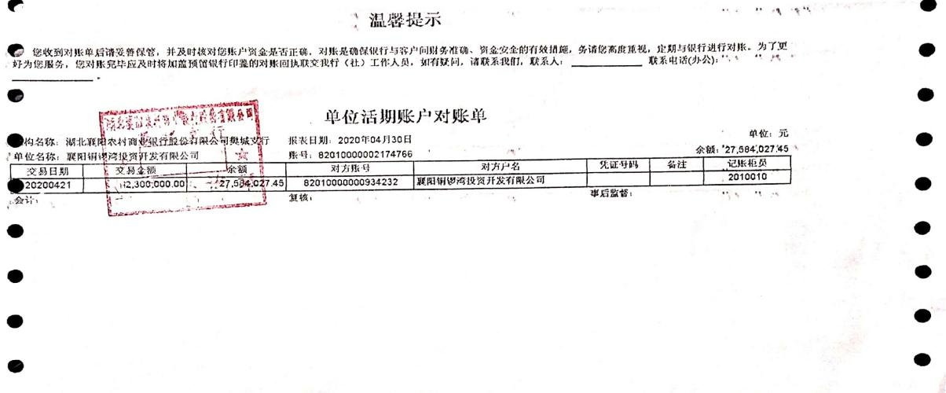

湖北襄阳农商行樊城支行5417

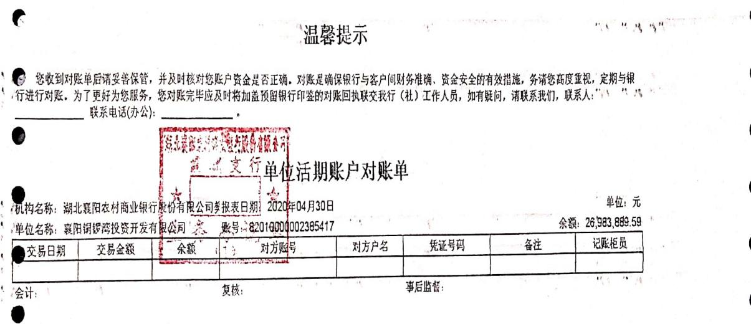

湖北襄阳农商行樊城8902
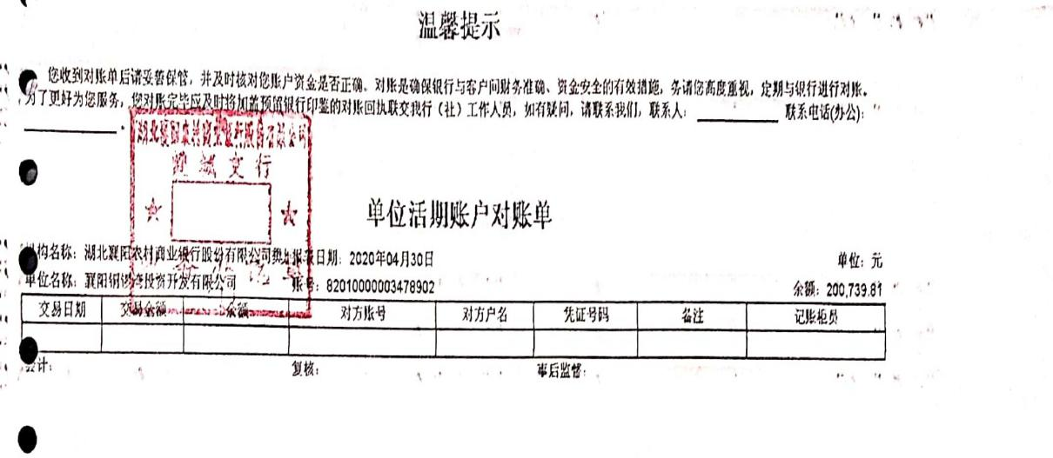

湖北襄阳农商行樊城支行4232
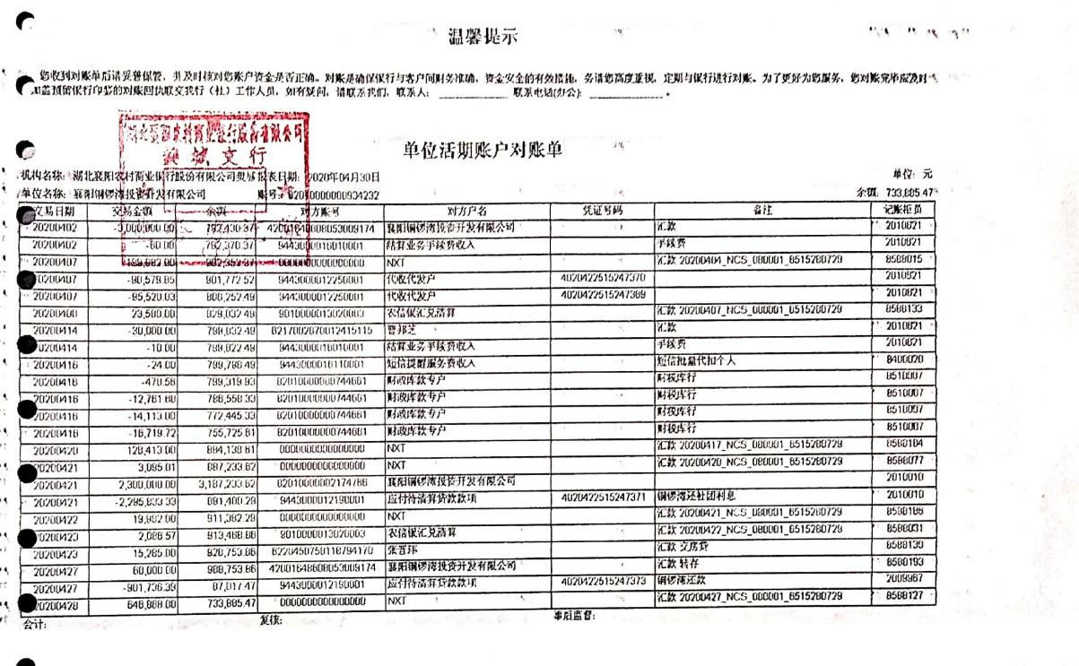

中国工商银行7408
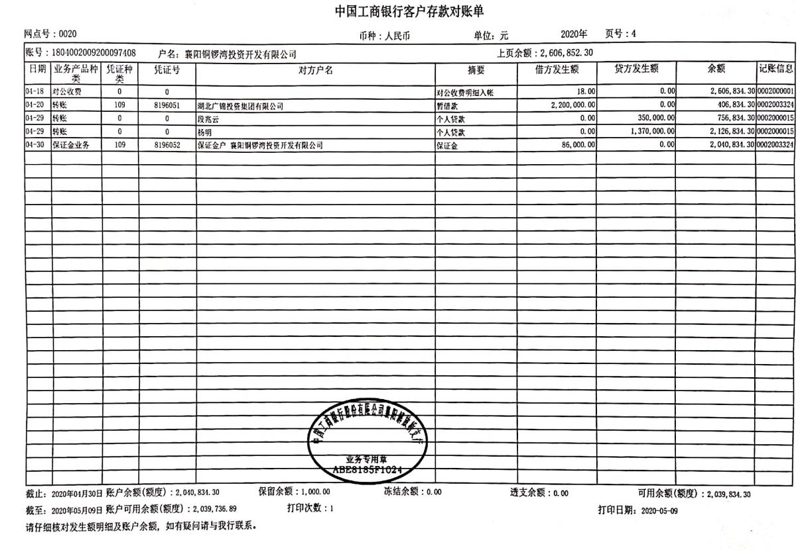

中国工商银行4706

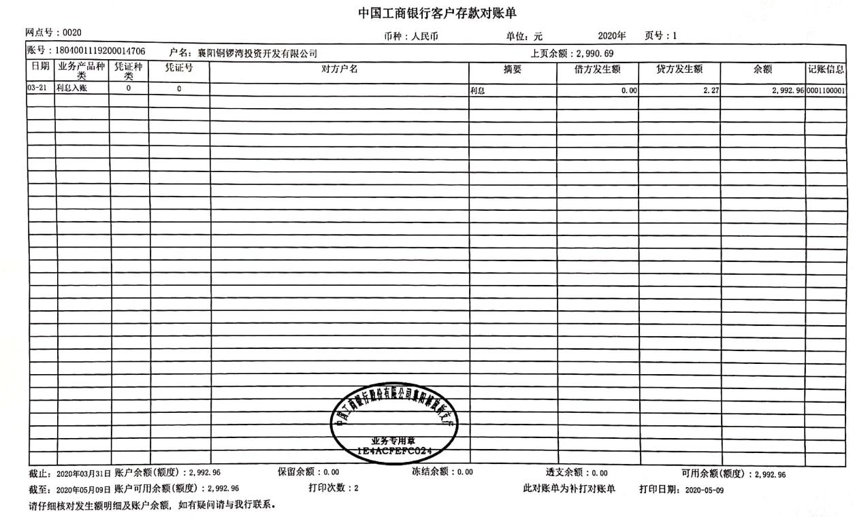

中国工商银行0548
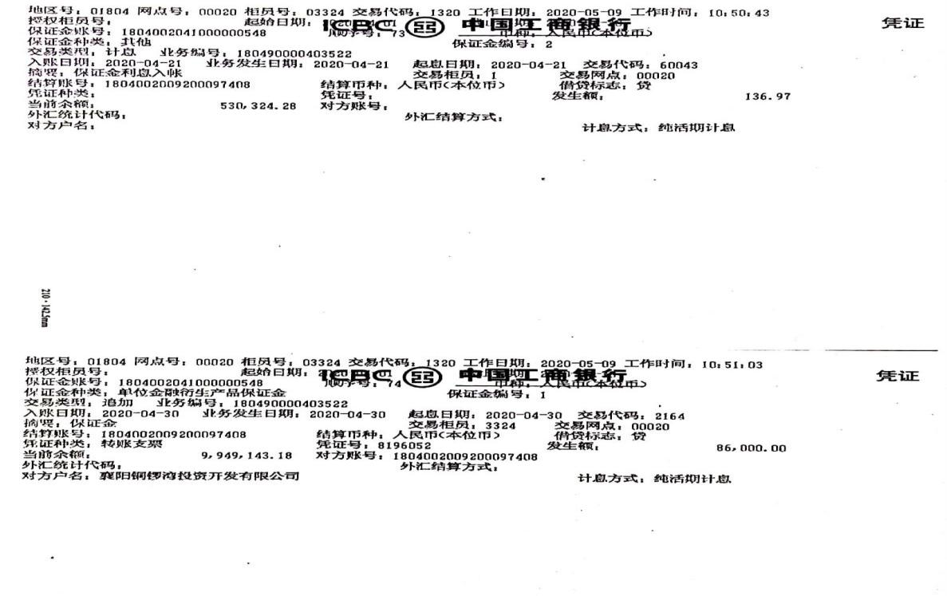

中国工商银行9965

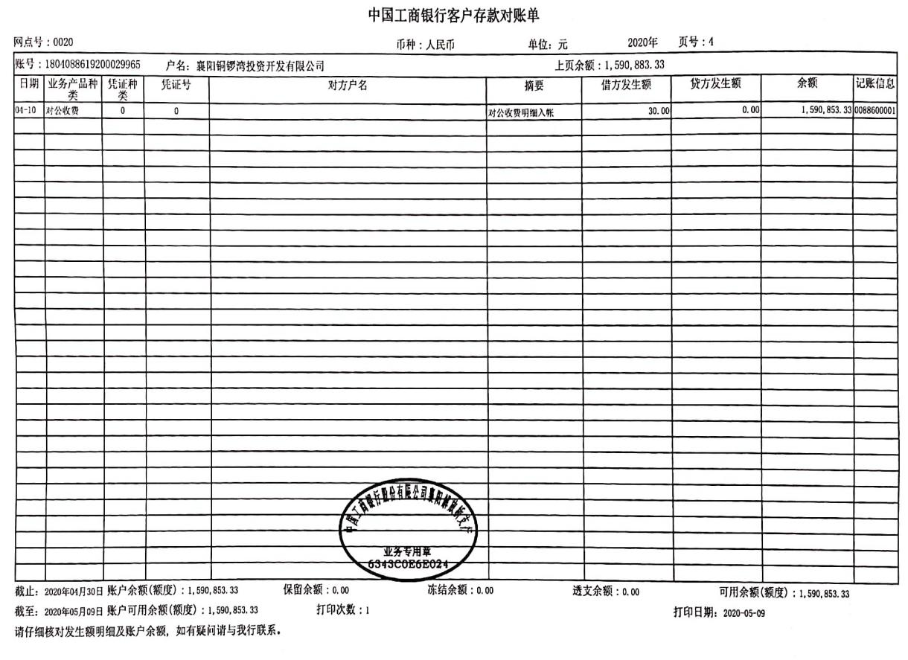

中国工商银行2527
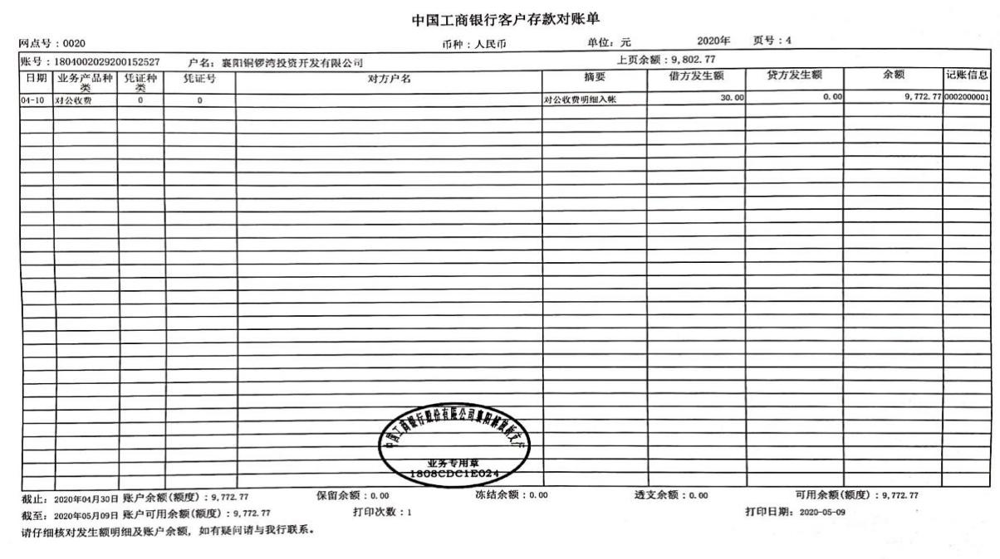

中国工商银行7312

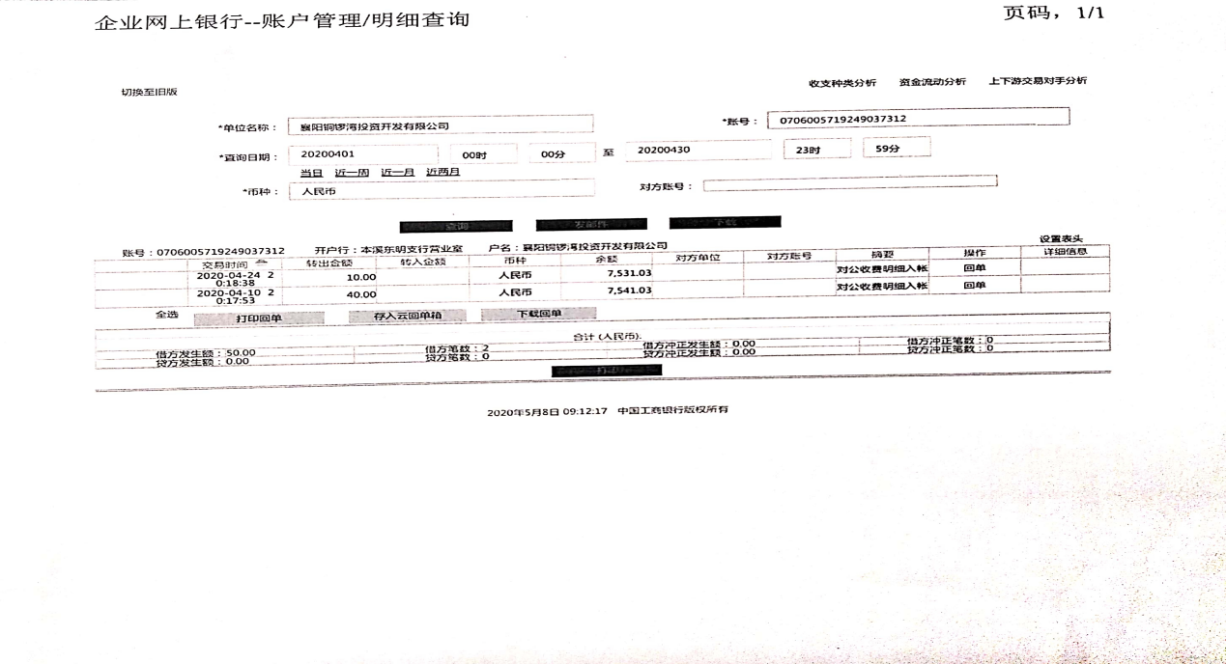

中国建设银行9174

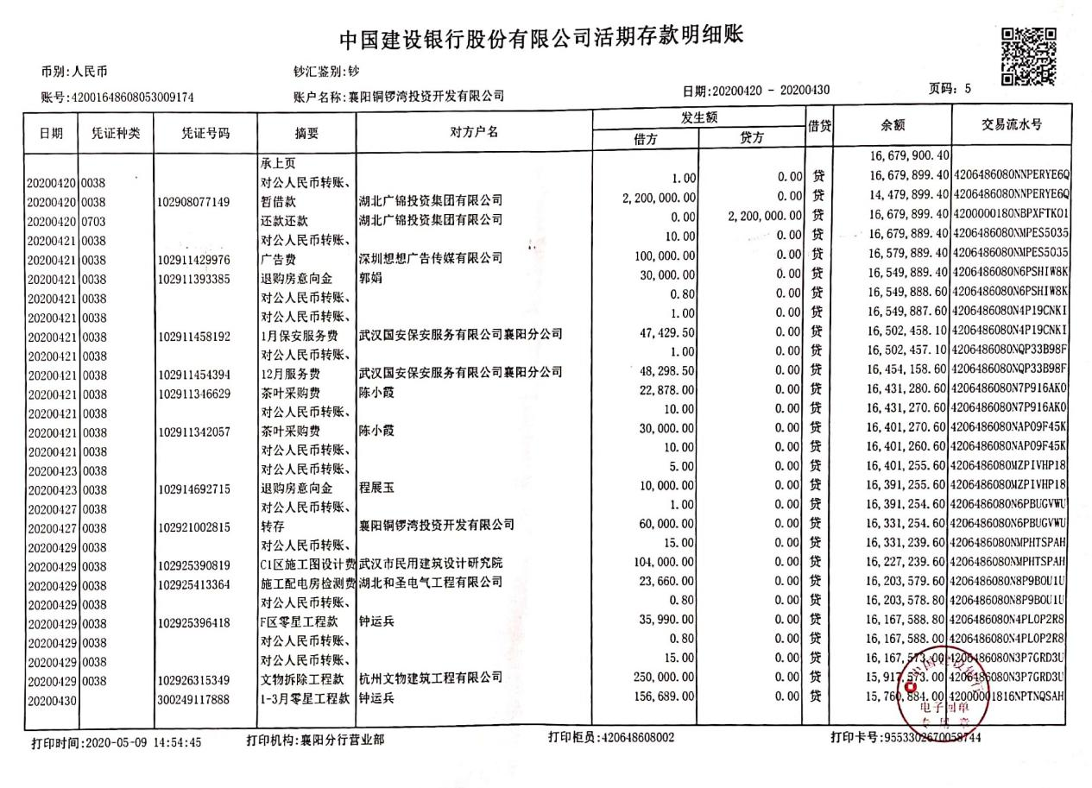

中国工商银行1850

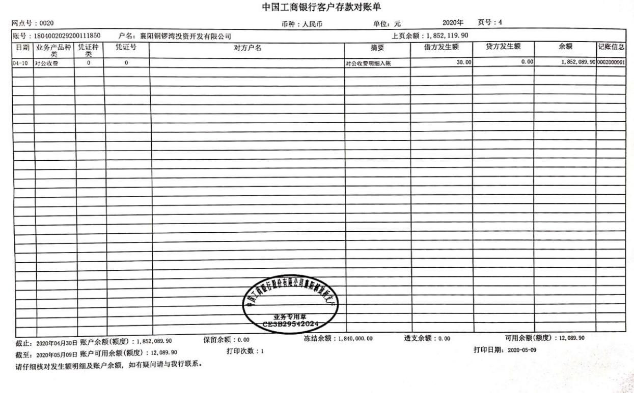

中国工商银行9988
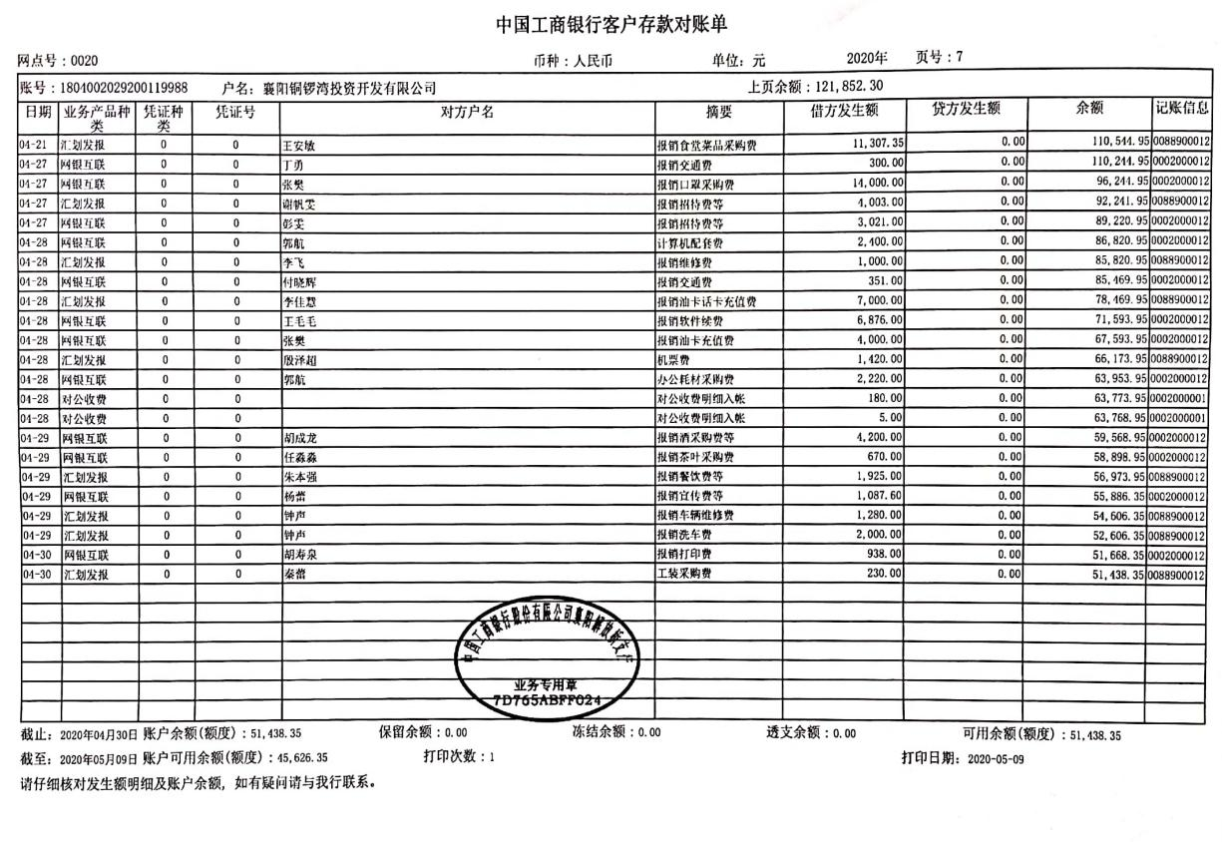

中信银行4779

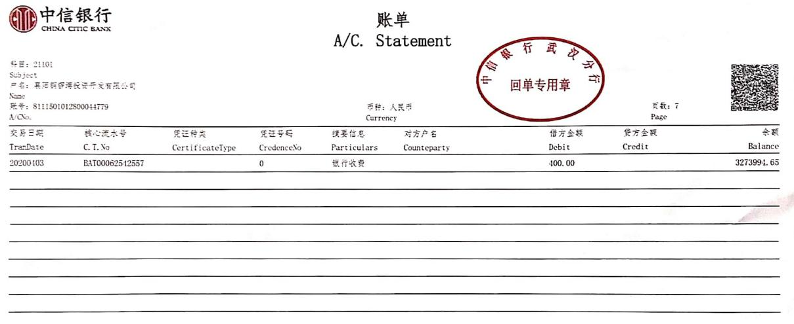

中国银行7385 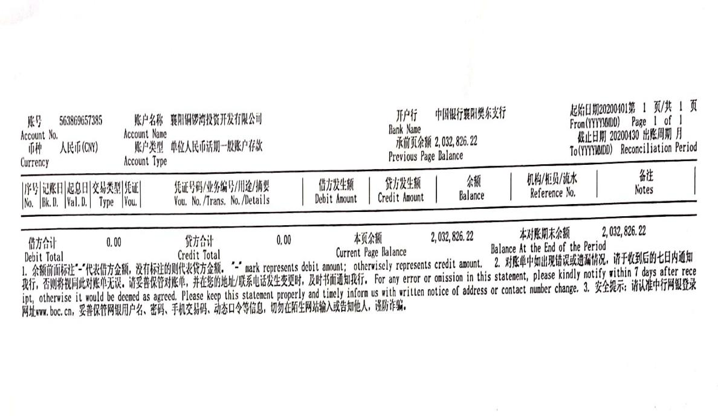

中国银行1984

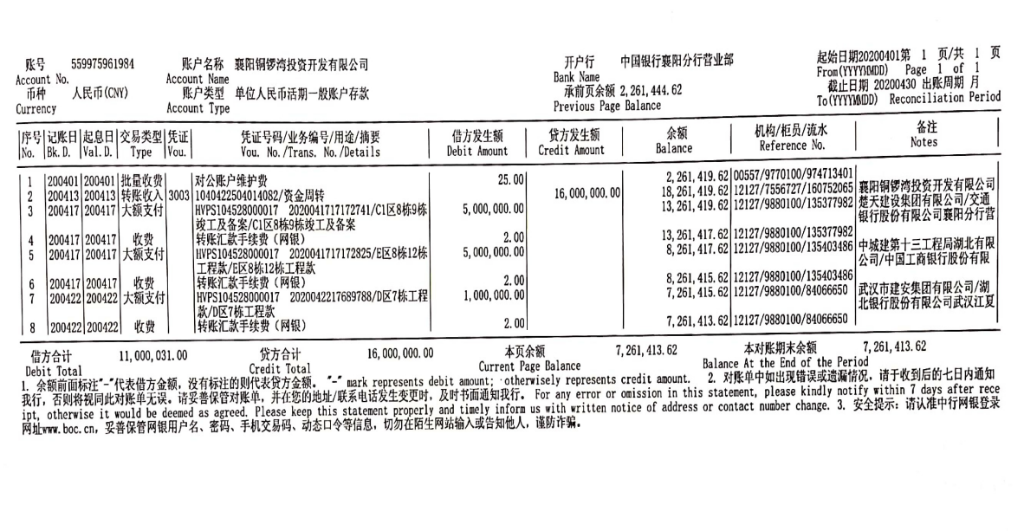

中国银行8023

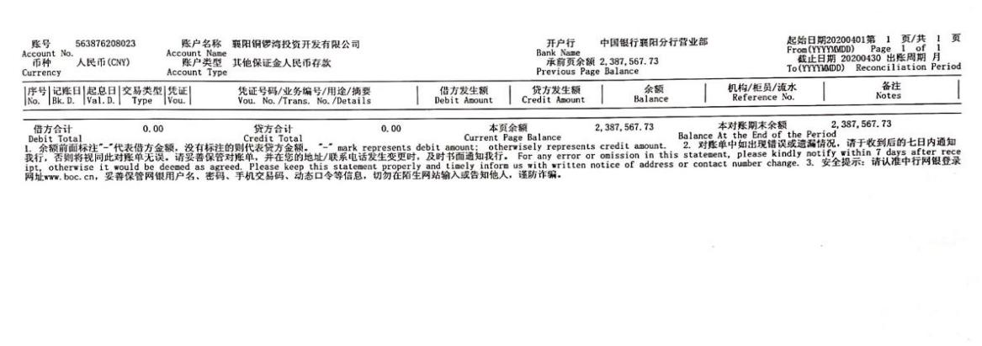
中行4819
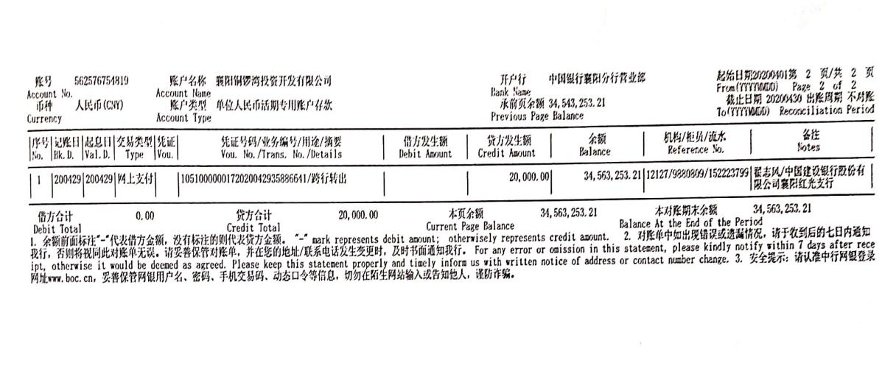

中国农业银行2211

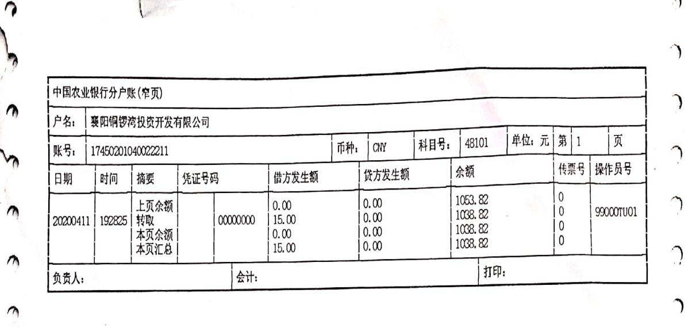

中国农业银行0020
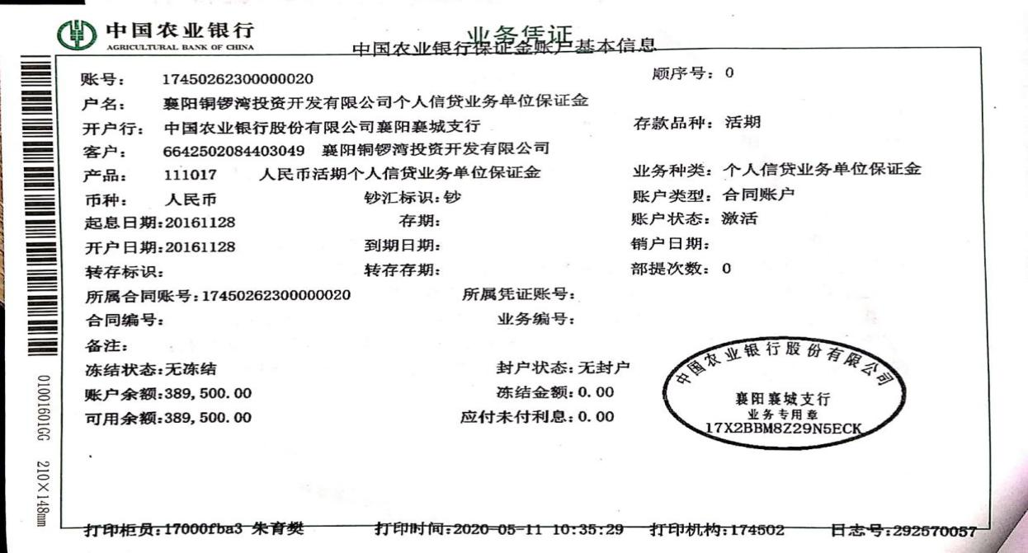

中国光大银行9145

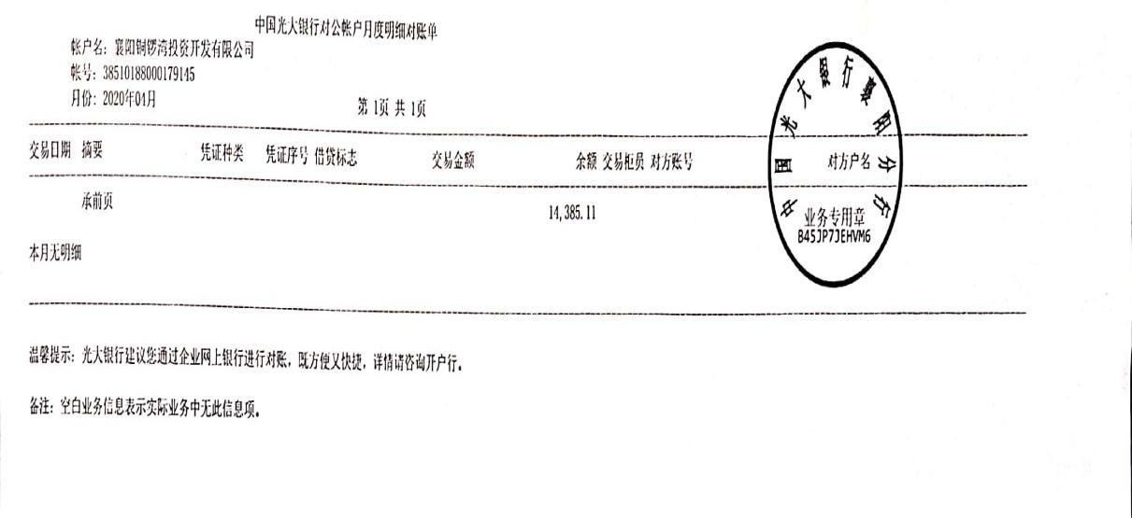
邮政银行6666

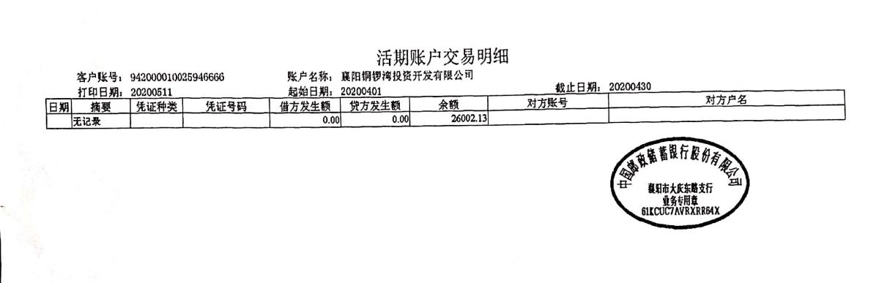

附件二 预售资金监管账户印鉴卡
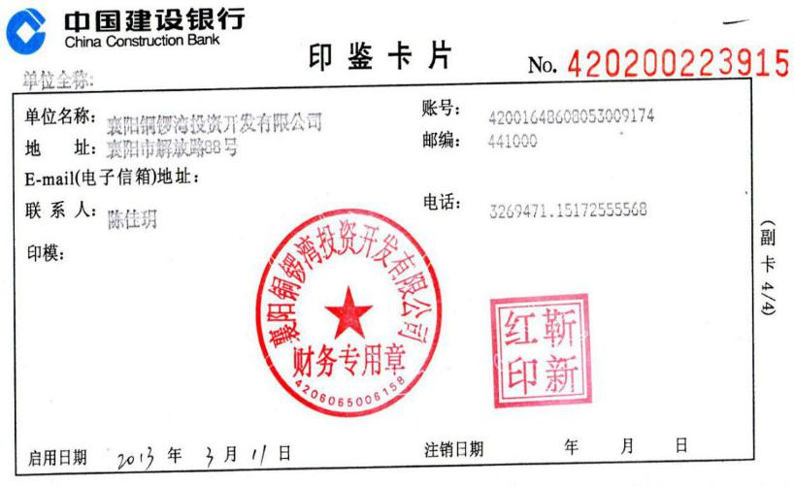
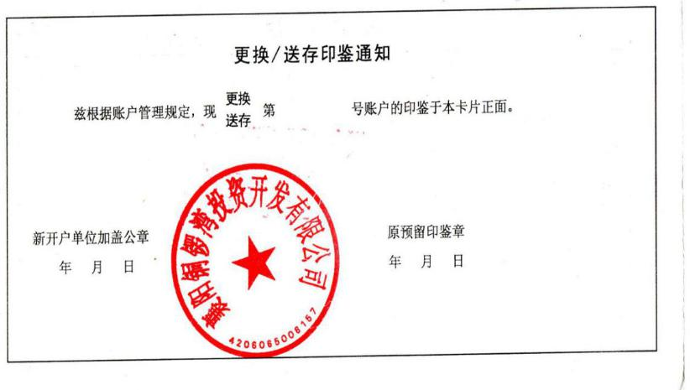

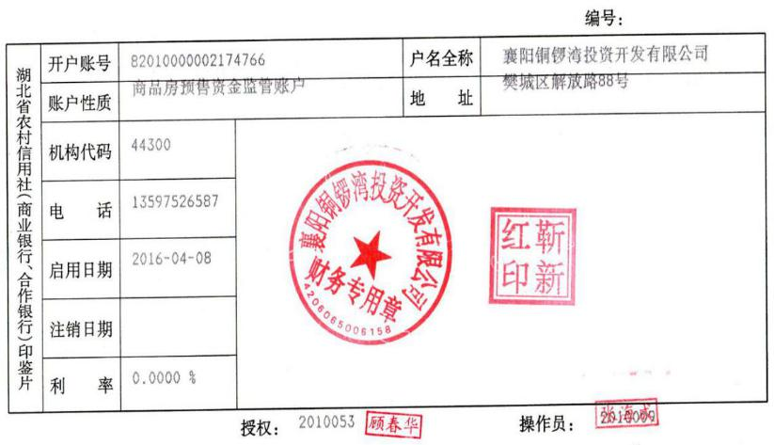
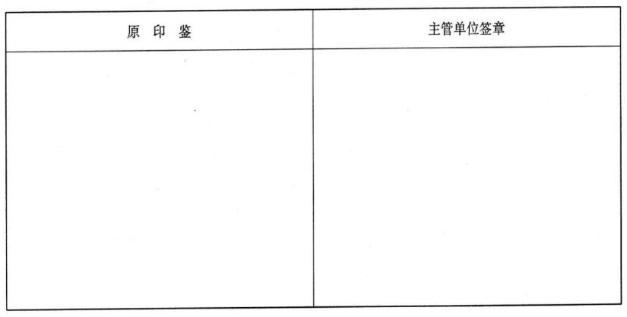
备注：
预售资金账户：中国工商银行解放桥支行1804002029200111850账户和中国银行襄阳分行562576754819账户，开户银行不出具预留印鉴卡片。

